PARECER TÉCNICO

SGDP: 2545221/ CPPC: Parecer Técnico 06/2015
Solicitante: Promotoria Estadual de Defesa do Patrimônio Cultural e Turístico de Minas Gerais
Referência: PAAF nº. 0024.12.007.722-7 – Estação Ecológica Estadual de Arêdes – Ofício nº 299/2015
Município:Itabirito/MG

1 CONSIDERAÇÕES PRELIMINARES
Em atendimento à solicitação da Promotoria Estadual de Defesa do Patrimônio Cultural e Turístico de Minas Gerais, este parecer busca apresentar informações técnicas referentes à desafetação superficial da Estação Ecológica de Arêdes (EEA), conforme proposto pela Lei Estadual 21.555 de 22 de dezembro de 2014.
As informações apresentadas neste documento foram fornecidas a partir de dados fornecidos pelo Instituto Estadual de Florestas de Minas Gerais (IEF/MG), em consulta ao texto original da lei 21.555/2014 e à base de dados de processos minerários cadastrados no Departamento Nacional de Produção Mineral (DNPM).
2 BREVE HISTÓRICO DA DELIMITAÇAO DA ESTAÇÃO ECOLÓGICA DE ARÊDES
A Estação Ecológica de Arêdes (EEA) foi criada para proteção da flora, fauna, recursos hídricos e manejo desses recursos, promovendo o desenvolvimento de pesquisas científicas e proteção do patrimônio arqueológico, conforme determinado pelo Decreto Estadual 45.397, de 14/06/2010, que declarou como objetivo essencial para conservação e manejo o complexo arqueológico de Arêdes (todas as ocorrências e vestígios), o conjunto de ruínas das fazendas Arêdes e Águas Quentes (casa sede, senzala, capela e curral de pedras), os remanescentes florestais e campestres, os mananciais para abastecimento humano e o desenvolvimento de pesquisas.
A Lei 19.555, de 09/08/2011, autorizou a supressão de uma área de 9,33ha da Estação Ecológica de Arêdes, para permitir a execução de obras de infraestrutura de ligação viária entre os complexos minerários de Itabirito e Ouro Preto, restringindo o tráfego de caminhões pela rodovia BR-040. A efetiva supressão da área ficou condicionada à realização de obras de infraestrutura e á doação de terrenos especificados em protocolo de intenções celebrado entre as empresas e o Governo do Estado.
Na figura 1 é a apresentado um mapa com os limites da EEA, conforme determinado pelo Decreto Estadual 45.397/2010.
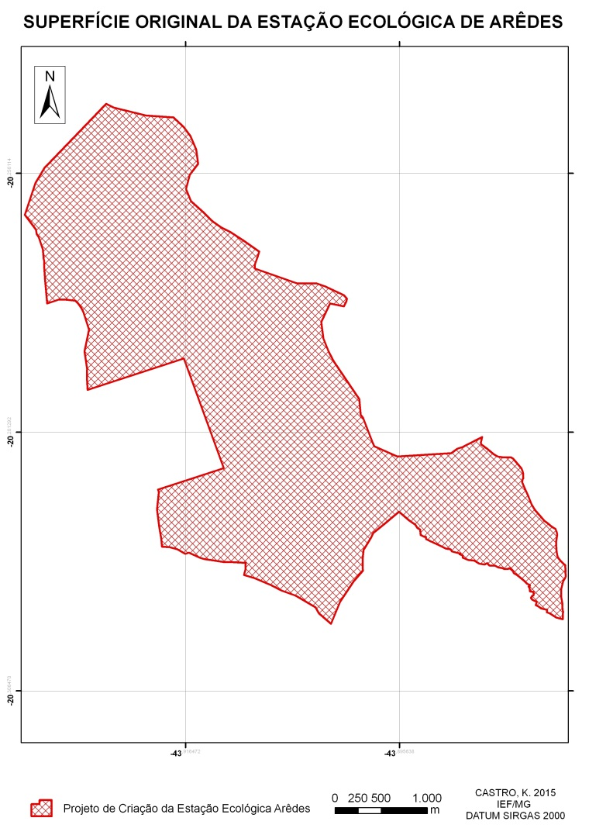
Figura 1 - Mapa com a superfície original da Estação Ecológica de Arêdes conforme a Lei 45.397/2010.
Na figura 2 é apresentada a imagem aérea dos limites da EEA, mostrando a vegetação remanescente na área, parte da ocupação antrópica e áreas degradadas.
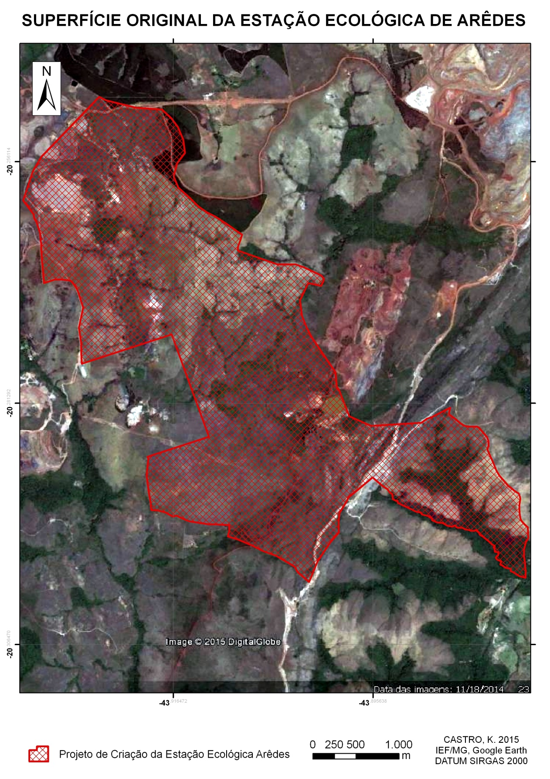
Limites originais da EEA (Decreto 45.397/2010)
Figura 2 - Imagem aérea da superfície inserida nos limites originais da EEA.
De acordo com o IEF, o Complexo Arqueológico de Arêdes é constituído por uma extensa área na qual foram desenvolvidas atividades relacionadas à mineração do ouro, à agropecuária e ao comércio, que produziram vestígios os quais resistiram ao tempo e se tornaram evidências arqueológicas, ainda parcialmente encontradas atualmente. Nessa perspectiva, são fundamentais ações de recuperação ambiental e a adoção de critérios rigorosos no sentido de evitar que a área, e o patrimônio arqueológico, continuem a ser alvo de impactos destrutivos e de vandalismo.
Entre os vestígios e evidências arqueológicas podemos destacar: catas a céu aberto, áreas escavadas e com cortes, bocas de galeria, tanques ou açudes arrimados ou não. Os vestígios arqueológicos de maior visibilidade são certamente aqueles constituídos pelas estruturas remanescentes de antigas edificações (fotos 1, 2, 3 e 4).
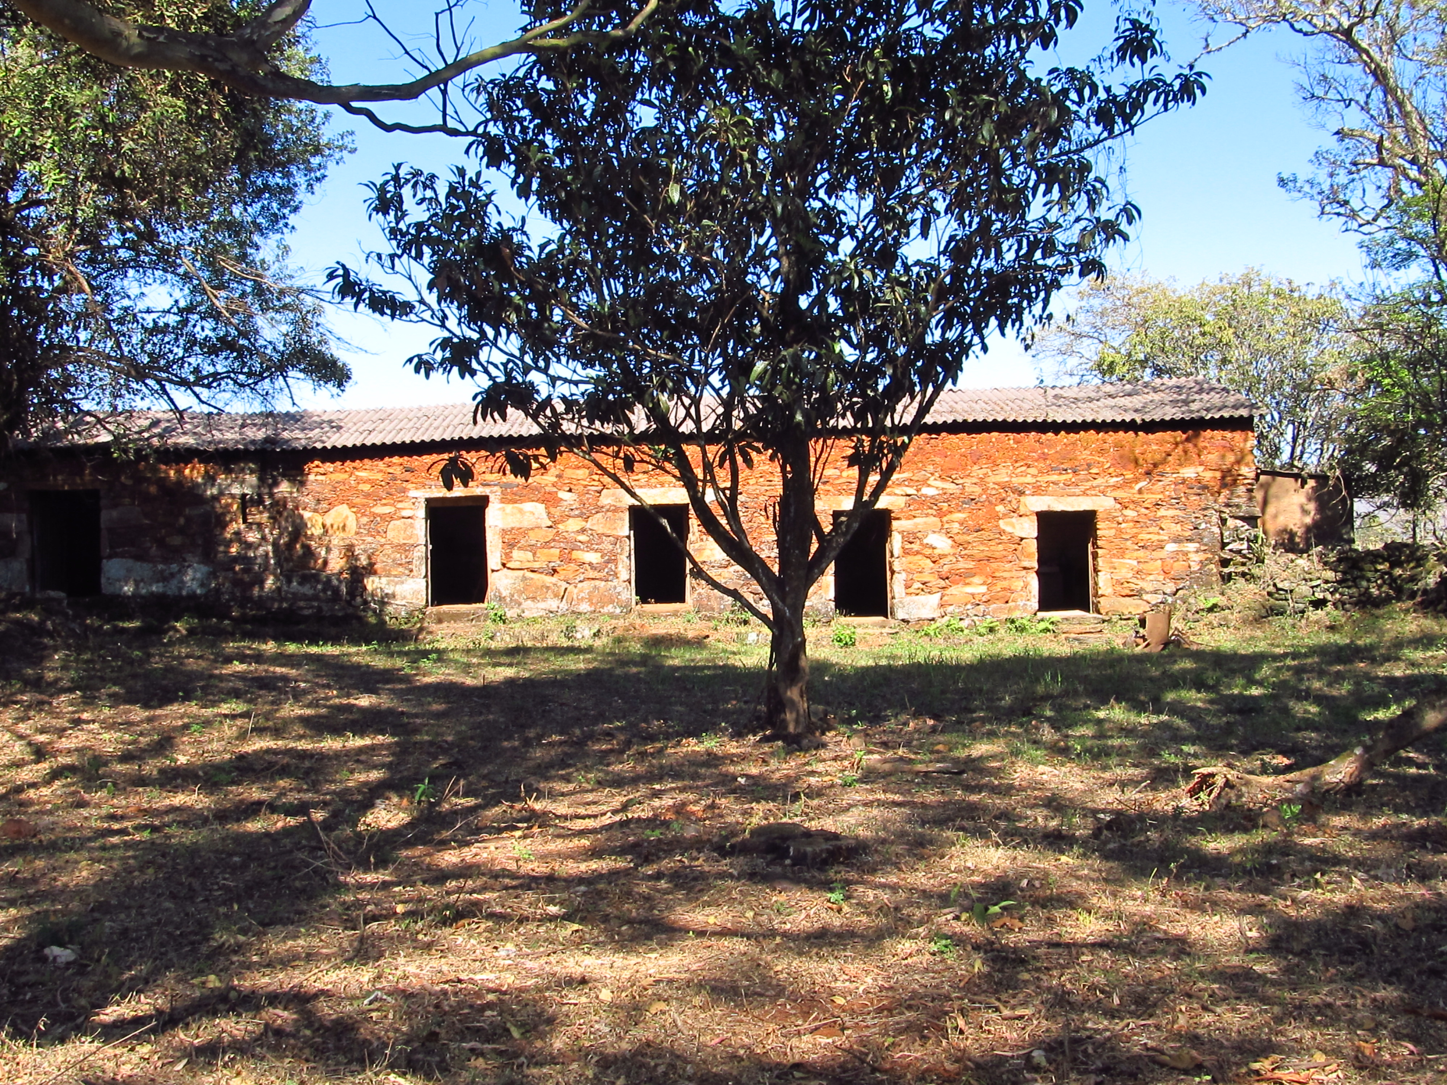
Foto 1 - Ruína existente na EEA (provável senzala).
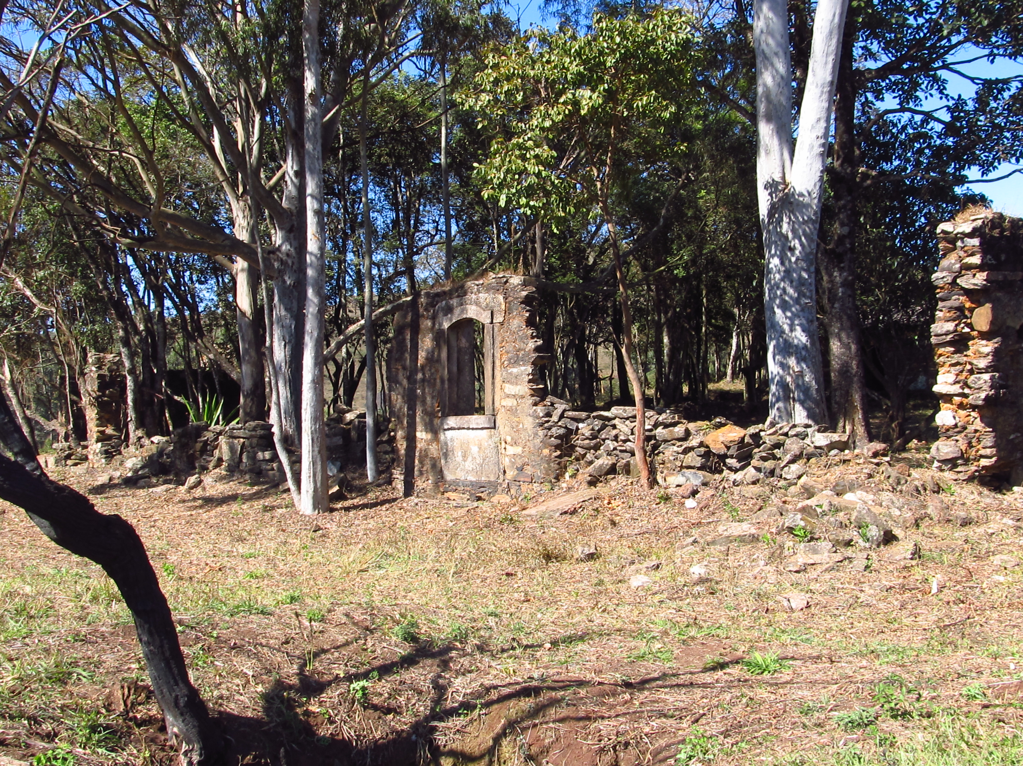
Foto 2 – Ruínas de uma edificação em EEA.
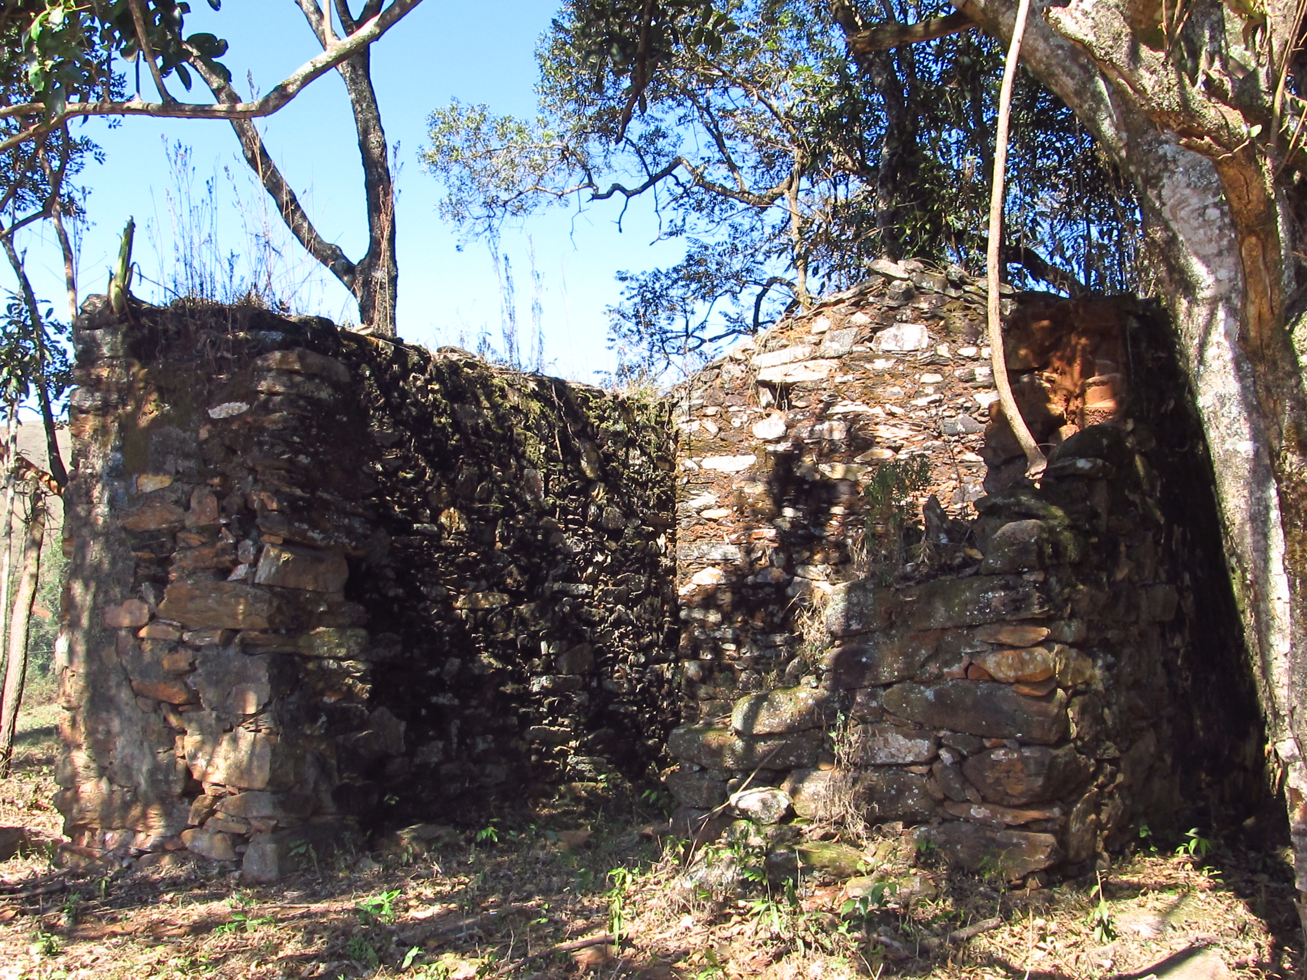
Foto 3 – Ruína (Capela).
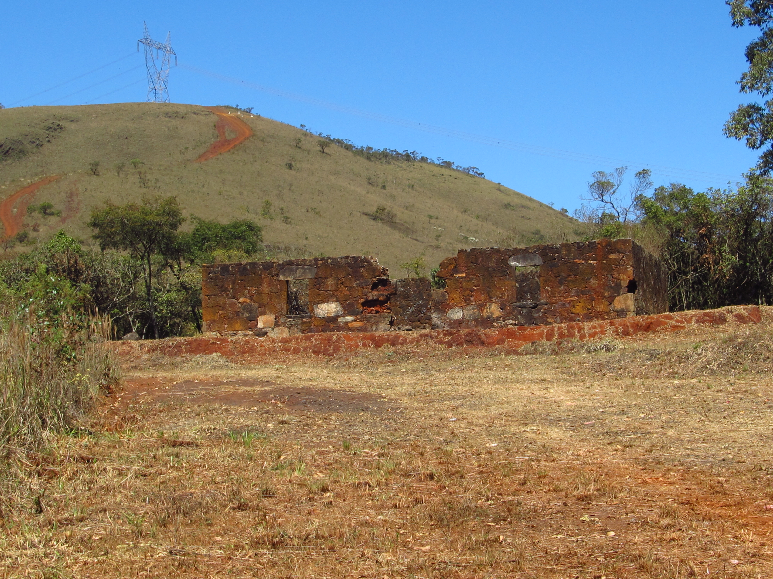
Foto 4 - Ruína na EEA.
As ruínas de Arêdes, dentre as quais se destaca a capela, os currais e a provável senzala, possuem presença marcante na paisagem em que se encontram inseridas. São estruturas construídas em alvenaria de pedras ainda bem preservadas.
A cobertura vegetal nativa possui formações de campo e campo rupestre ferruginoso, denominado canga. Foram também verificadas em campo, pequenas extensões de floresta estacional semidecidual, formando capões e matas de galeria. Os fragmentos de vegetação com fisionomias florestais estão principalmente nos vales que se formam entre as encostas, protegendo cursos d’água. Já as formações de campo estão presentes em áreas contíguas às florestais, caracterizando a maioria da área em estudo.
De acordo com o IEF, a inclusão da região de Arêdes na categoria de unidade de conservação do tipo estação ecológica se justificou devido a:
- Estudos Preliminares de Aproveitamento e Valorização da Área, elaborado pela Fundação João Pinheiro (1976), previa a potencialidade para a instalação de um Centro de Altos Estudos;
- Destinação de uso com base na Lei Estadual 7454/1978, que previa: à proteção dos mananciais de águas quentes, existentes no imóvel, e à instalação do Centro de Altos Estudos – CAE, da Área de Experimentação do CETEC e do Museu Ecológico, desdobrado em Horto, Parque, Reserva Natural e Núcleo Científico-Educacional, que exercerão, no local, atividades científicas e culturais de interesse do Estado;
- Recomendações contidas no Estudo de Prospecção Arqueológica (2010) ressaltam a necessidade de desenvolvimento de projetos de pesquisa para que o patrimônio possa vir a ser conhecido. Ressaltam ainda que sua apresentação ao público deve ser viabilizada através da criação de uma infra-estrutura adequada às visitações. Nessa perspectiva, são fundamentais ações de recuperação ambiental e a adoção de critérios rigorosos no sentido de evitar que a área, e o patrimônio arqueológico, continuem a ser alvo de impactos destrutivos e de vandalismo.
- Possibilidade de se desenvolver pesquisas em áreas impactadas pela mineração, principalmente no que diz respeito a projetos de restauração de ecossistemas modificados, conforme disposto no art. 8°, § 4° da Lei Federal 9.985 de 2000
- Possibilidade de visualização do histórico e desenvolvimento das atividades minerárias, levando-se em conta desde os sítios arqueológicos ali existentes (ciclo do ouro) até os processos atuais ainda em atividade no entorno da unidade de conservação;
- Existência de sítios arqueológicos e necessidade de estudos que possibilitem sua compreensão, conservação, restauração (quando cabível) e melhor destinação;
- Ocorrências Geológicas únicas que possibilitam a interpretação dos eventos tectônico/vulcânicos de formação de nosso planeta;
- Inexistência de atrativos comumente destinados ao uso público turístico em unidades de conservação;
- Zonas de drenagem que convergem para áreas de captação de recursos hídricos que tem como destinação final o abastecimento humano.
Especificamente com relação ao patrimônio arqueológico, em 2010 foi elaborado o Relatório Final da Pesquisa Histórico-Arqueológica sobre Arêdes, tendo como base trabalhos de pesquisa bibliográfica/documental e prospecção arqueológica para identificar vestígios remanescentes de antigas ocupações na região de Arêdes.
Este Relatório agrupou os vestígios arqueológicos de Arêdes em conjuntos, a partir da relação direta que apresentam entre si. A figura 4 mostra a delimitação dos conjuntos nos quais o Complexo Arqueológico de Arêdes pode ser dividido, mostrando ainda a existência de ocorrências arqueológicas identificadas isoladamente.
Figura 4- Mapa do Complexo Arqueológico de Arêdes.
Fonte: Relatório Final de Pesquisa Histórico-Arqueológica sobre Arêdes, elaborado em 2010, pela Cooperativa Cultura/ Laboratório de Arqueologia da Fafich/UFMG.
Em 06 de agosto de 2014, foi publicada no Diário do Legislativo- Assembléia Legislativa do Estado de Minas Gerais, Mensagem nº 383/2014, por meio da qual o Governador do Estado de Minas Gerais comunicou à Presidência da Assembléia Legislativa o veto total, por contrariedade ao interesse público, da Proposição de Lei nº 22.287, que propunha a alteração dos limites da Estação Ecológica de Arêdes, no município de Itabirito.
Como razão do veto foi exposto que, após consulta, a Secretaria Estadual de Meio Ambiente e Desenvolvimento Sustentável se manifestou contrária à referida proposição de lei, argumentando que a proposta de alteração de limites da Estação Ecológica de Arêdes deveria ser subsidiada por estudos técnicos (bióticos, abióticos, fundiários, socioeconômicos , dentre outros) que justifiquem a proposição dos novos limites.
Também foi suscitado que, em se tratando de matéria ambiental, no caso de uma proposição de lei que altera a superfície de estação ecológica, o princípio jurídico da precaução deve ser invocado.
Por fim, o Governador do Estado afirmou que: “havendo dúvidas quanto à necessidade de realização de estudos técnicos mais aprofundados, em diversas áreas, para se ter conhecimento e segurança acerca de eventual prejudicialidade do meio ambiente, há que se adotar a medida que se apresenta como de maior proteção à Estação Ecológica de Arêdes, qual seja, o veto ao presente projeto de lei”.
No entanto, o veto do Governador do Estado de Minas Gerais foi rejeitado pela Assembléia Legislativa que, em 22 de dezembro de 2014, promulgou a Lei nº 21.555, alterando os limites e confrontações da Estação Ecológica Estadual de Arêdes (EEA). A partir da publicação desta lei, a superfície da EEA foi dividida em 3 (três) glebas passaram a possuir a configuração apresentada nas figuras 5 e 6.
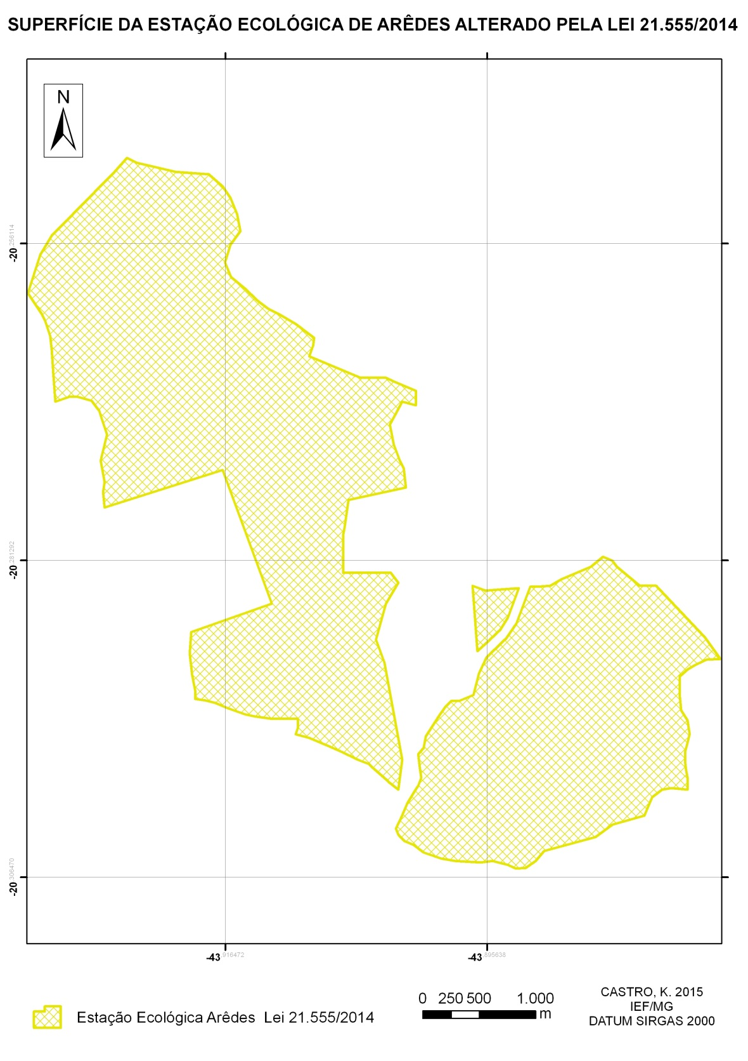
Figura 5–Mapa com os limites da EEA alterados pela Lei 21.555/2014.
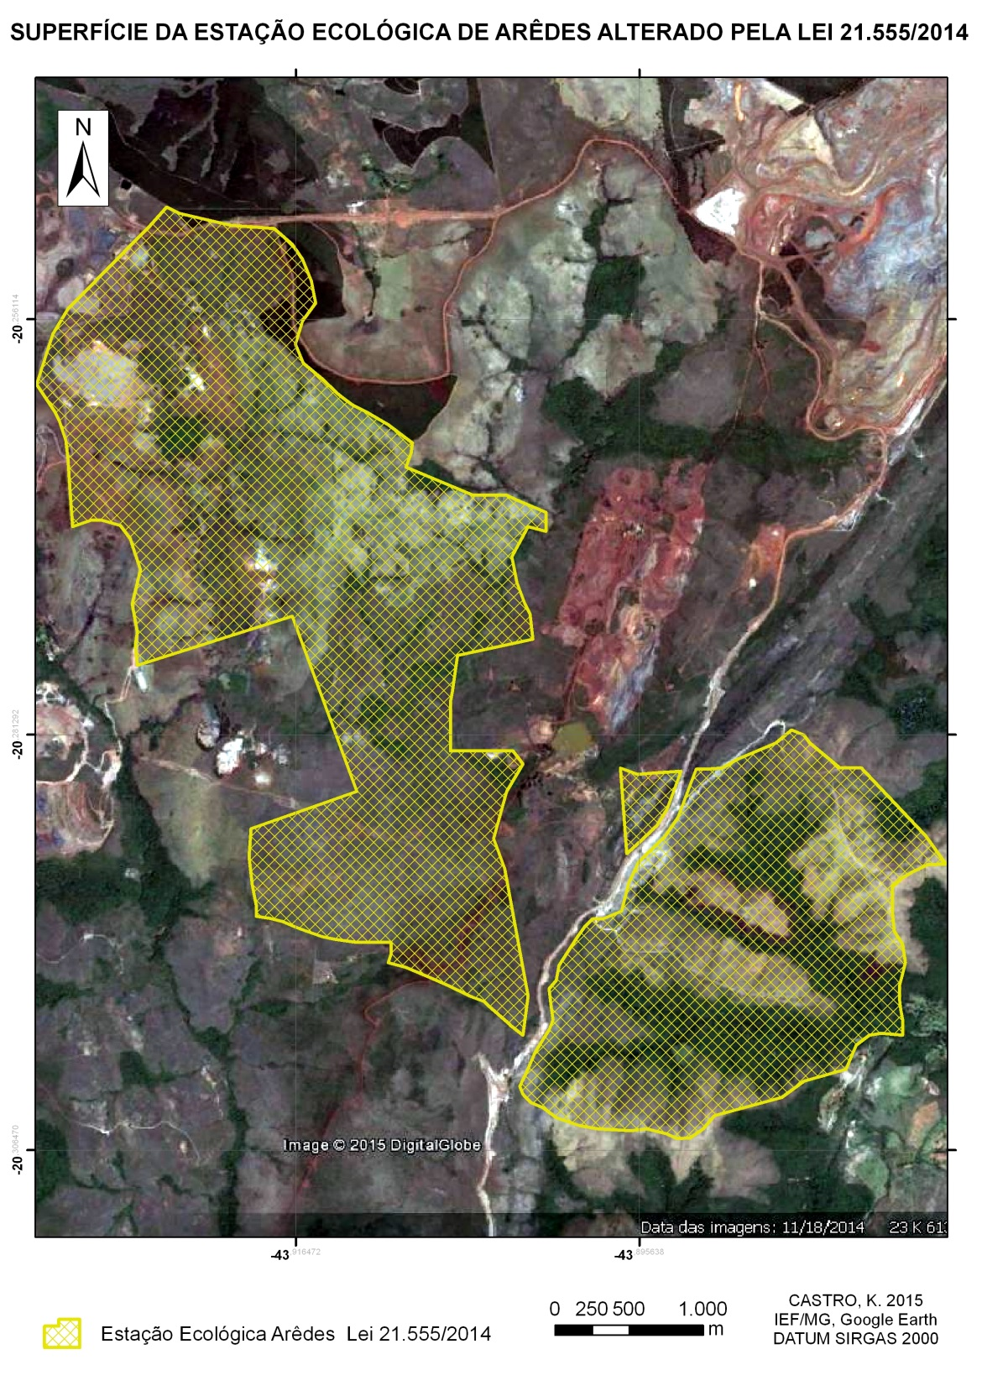
Figura 6 - Imagem aérea dos limites da EEA definidos pela Lei 21.555/2014.
Ao fazermos a interseção entre os limites originais da EEA e os novos limites definidos na Lei Estadual 21.555/2014, verifica-se que houve a desafetação de uma área de cerca de 158 hectares em relação à superfície original da estação ecológica.
A superfície desafetada pela lei 21.555/2014 é apresentada nas figuras 7 e 8:
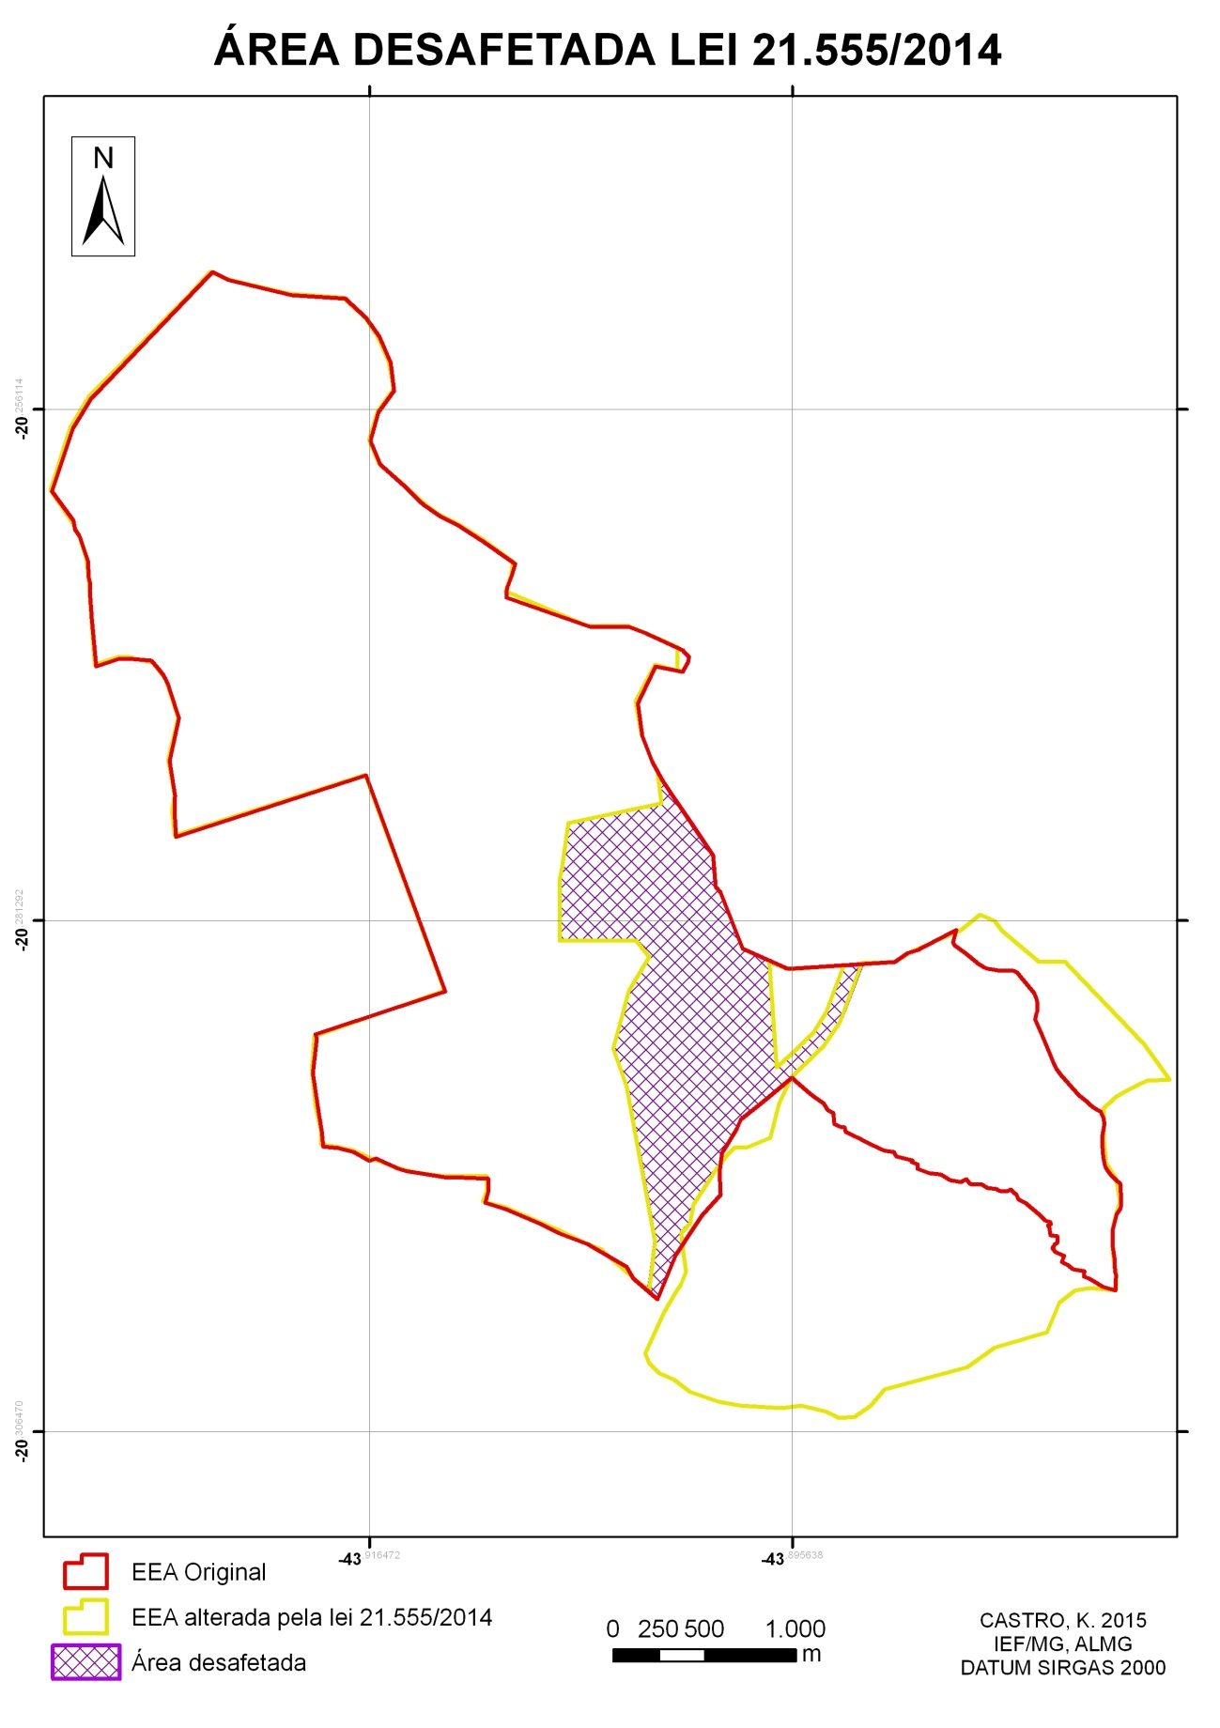
Figura 7 - Mapa com a localização geográfica da área da EEA a ser desafetada pela Lei 21.555/2014.
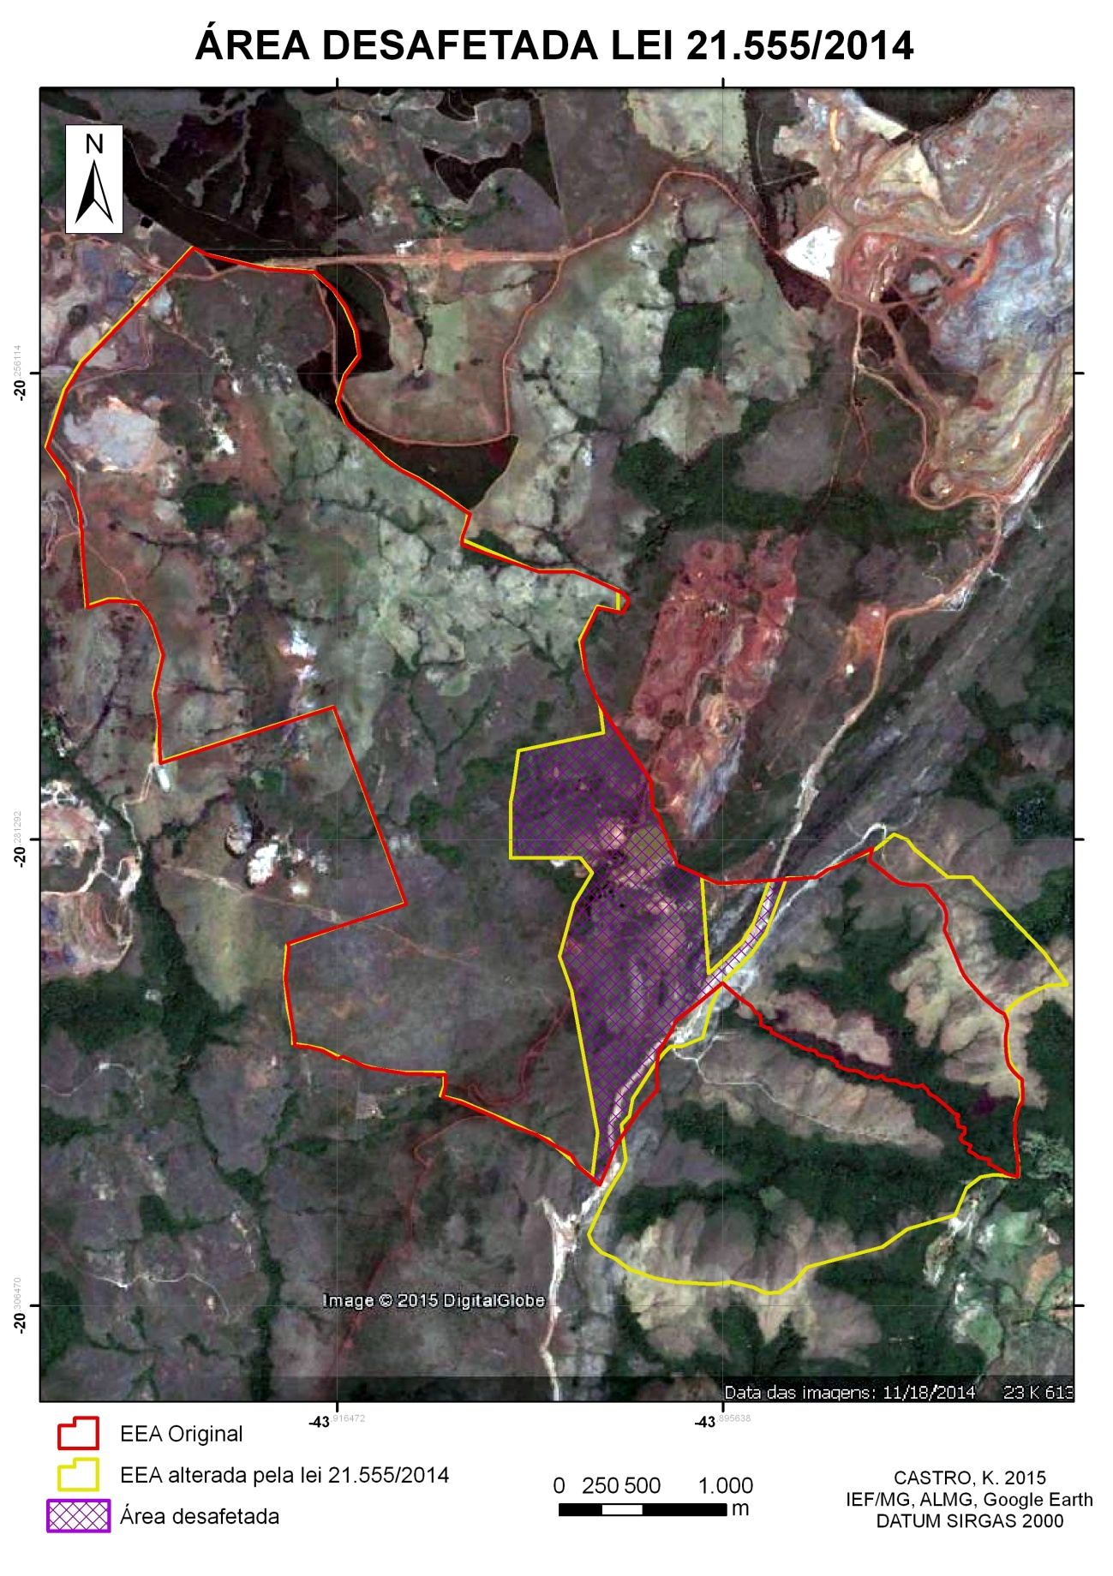
Figura 8– Imagem aérea com a localização geográfica da área da EEA a ser desafetada pela Lei 21.555/2014.

ANÁLISE TÉCNICA
3.1 PREJUÍZOS AMBIENTAIS E ARQUEOLÓGICOS DECORRENTES DA DESAFETAÇÃO DA ÁREA PROPOSTA PELA LEI 21.555/2014

De acordo com Nota Técnica do IEF, constante do processo de aprovação da lei 21.555/2014, a área da Estação Ecológica de Arêdes a ser desafetada pela referida lei foi caracterizada como:
(...)composto por trechos de vegetação nativa,com algum grau de antropização, o que, de certa maneira, representaria um local adequado para a construção de infraestrutura necessária à gestão da UC, evitando a intervenção e possíveis impactos em outras áreas atualmente preservadas. Ao mesmo tempo, a área também resguarda algumas das ruínas que são parte da justificativa para a criação da Unidade de Conservação.
Estas ruínas fazem parte do Complexo Arqueológico de Arêdes, que é constituído por uma extensa área na qual foram desenvolvidas atividades relacionadas à mineração do ouro, à agropecuária e ao comércio, que deixaram vestígios os quais resistiram ao tempo e se tornaram evidências arqueológicas. (destaque nosso)
Da nota técnica elaborada pelo IEF, também podemos destacar:
Desta maneira, considerando a questão patrimonial, Arêdes, visto enquanto um conjunto arqueológico, apresenta grande potencialidade para gerar novos conhecimentos para a história do Estado de Minas Gerais, e assim necessita de medidas que o preservem de forma integral.
Além de ser um patrimônio cultural, este local também possui potencial para a realização de pesquisas científicas voltadas para a arqueologia e recuperação de áreas mineradas. É válido ressaltar que este local também abriga uma espécie de cactos queé endêmica na região, Arthrocereus glaziovii, tendo sido encontrada outra espécie rara recentemente, possivelmente o Cipocereus sp., (quiabo da lapa). Diante do exposto, entende-se que esta gleba não seria adequada para desafetação. (destaques nossos)
Também são enumerados os seguintes prejuízos técnicos resultantes da desafetação da área da EEA proposta pela lei 21.555/2014:
1. Retirada da proteção exercida pela UC nas áreas de proteção arqueológica e entorno. Da maneira como foi proposta a lei, a visitação por exemplo, fica inviabilizada na área do complexo arqueológico com casa, senzala, oratório e outros;
2. Retirada da proteção exercida pela UC em áreas de vegetação nativa representativa da região, inclusive áreas que protegem espécies endêmicas e em extinção;
3. Redução da área de corredor ecológico, função exercida hoje pela EEA, tendo em vista o estreitamento de sua área na porção central;
4. Prejuízo técnico e financeiro dos projetos em execução, como os trabalhos de recuperação executados pela SAFM (gasto estimado em 6 milhões de reais), rede gusa (500 mil) e as passagens de fauna executadas pela Vale visando não prejudicar a função de corredor ecológico (1 milhão);
5. Desafetação da cabeceira da bacia hidrográfica do Córrego do Bação, que alimenta nascentes que abastecem 80 % da população de Itabirito.
3.2 PROCESSOS MINERÁRIOS COINCIDENTES COM A ÁREA DESAFETADA DA ESTAÇÃO ECOLÓGICA DE ARÊDES
Em pesquisa ao site do Departamento Nacional de Produção Mineral (DNPM), foi obtido acesso à base de dados georeferenciada com a localização dos processos minerários de Minas Gerais.
A partir do cruzamento dos dados do DNPM com a superfície desafetada da EEA pela Lei 21.555/2014, foi obtida a figura 9 com a localização dos processos minerários que geograficamente coincidem com a área a ser desafetada.
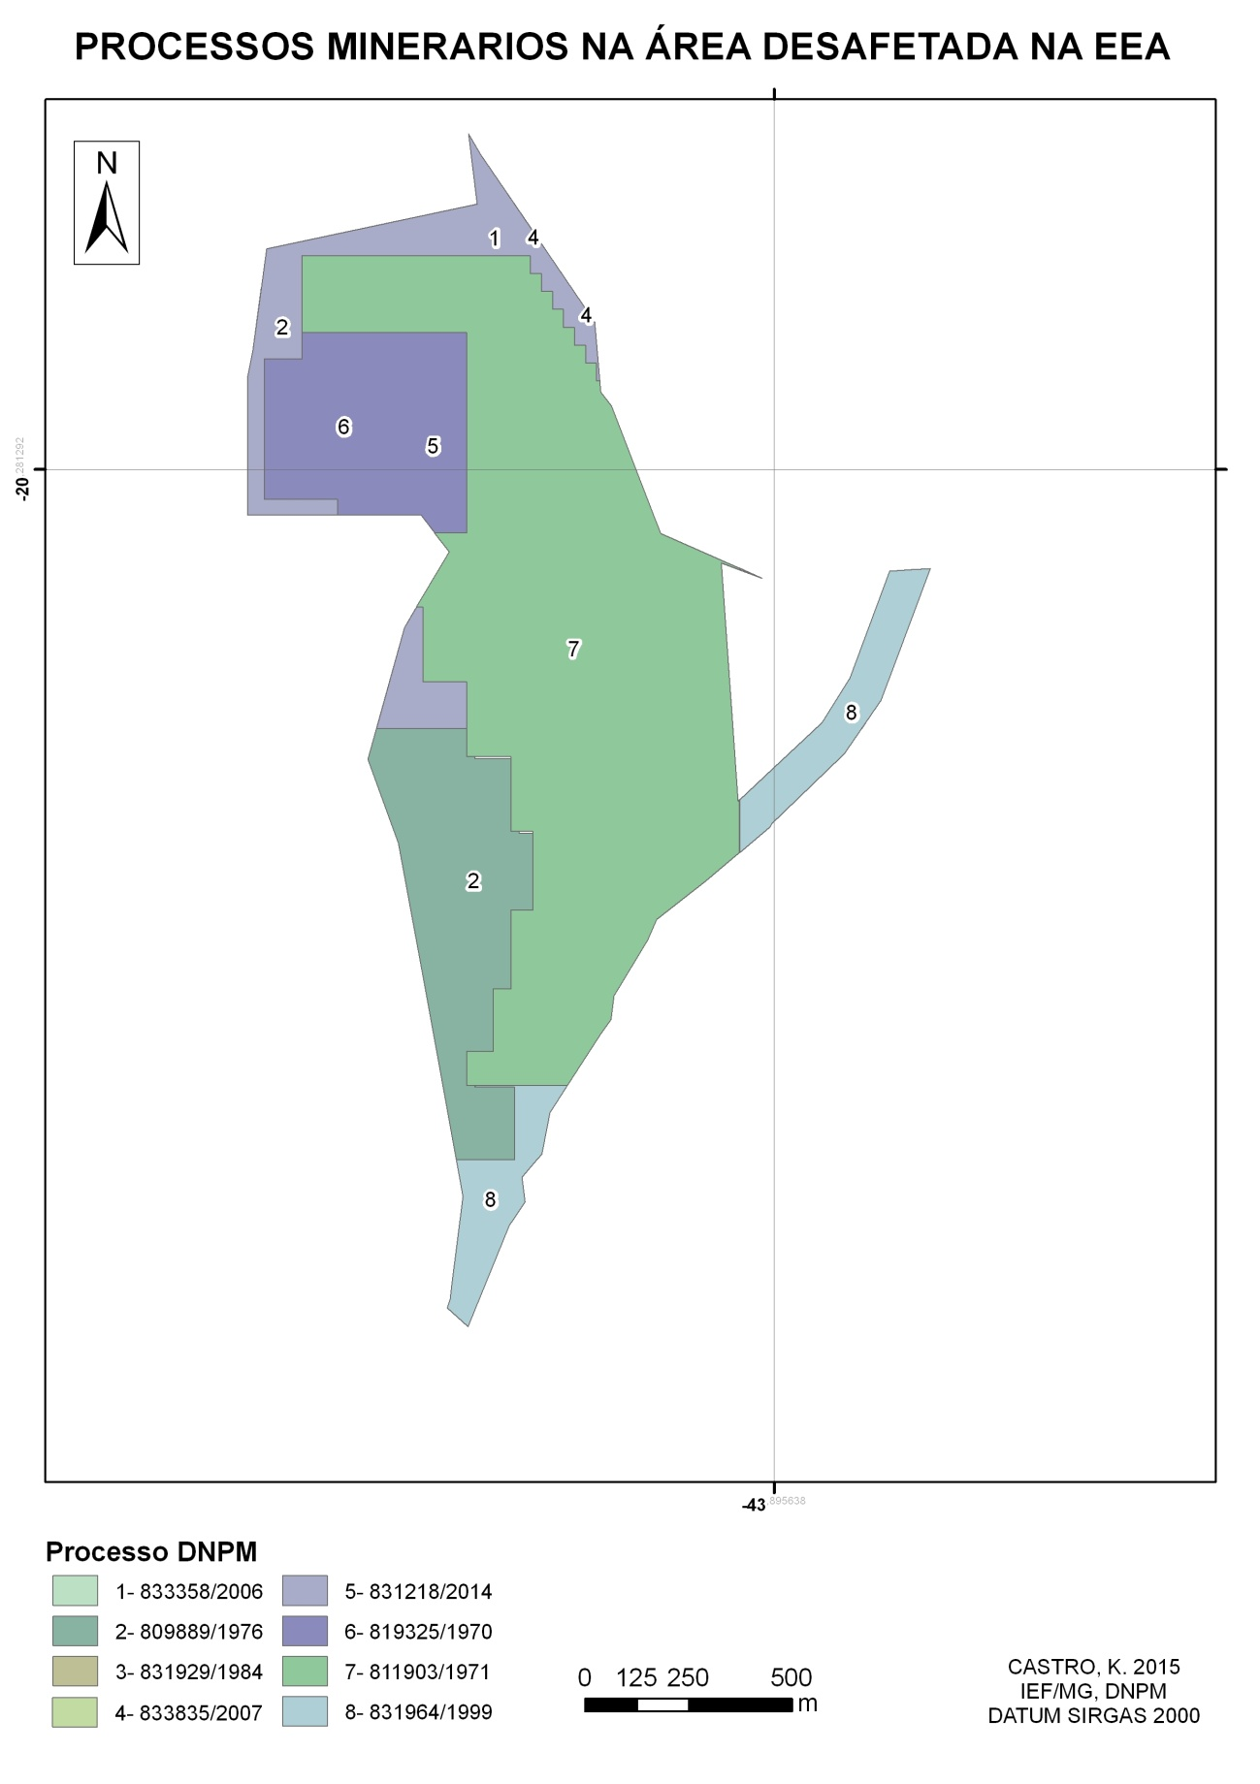
Figura 9 - Mapa dos processos minerários coincidentes com a área desafetada da EEA.
Na figura 10 é apresenta a imagem aérea com a localização dos processos minerários coincidentes com a área desafetada da EEA.
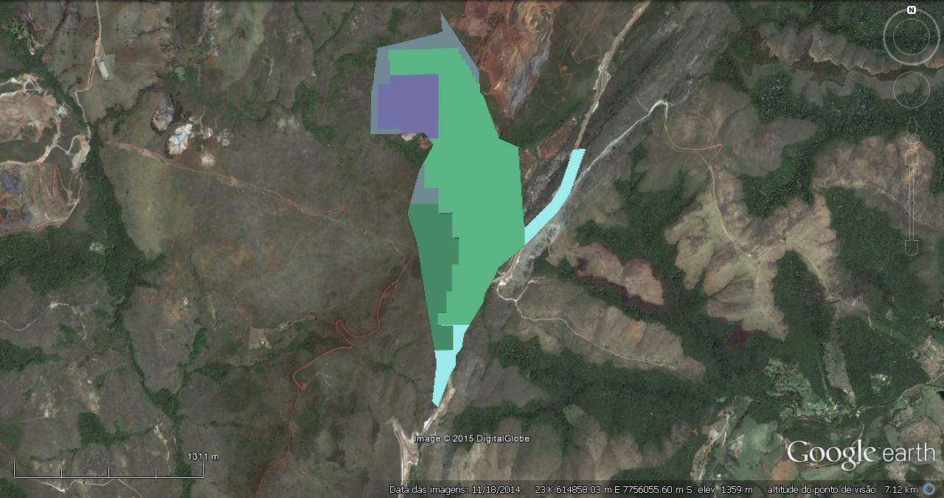
Figura 10 - Imagem aérea com a localização dos processos minerários geograficamente coincidentes com a área desafetada da EEA.
De acordo com os dados apresentados na figura 9, foi obtida a relação de processos minerários coincidentes com a área desafetada da EEA. Esta relação é apresentada na tabela 1:
TABELA 1 - PROCESSOS MINERÁRIOS NA ÁREA DESAFETADA DE ARÊDES
ITEM | PROCESSO | AREA(Ha) | FASE | NOME | SUBSTÂNCIA
1 | 833358/2006 | 12,45 | Autorização de Pesquisa | José Francisco Pereira da Silva de Pádua | Minério de Ferro
2 | 809889/1976 | 186,87 | Requerimento de Lavra | Vale S A | Manganês
3 | 831929/1984 | 265,09 | Concessão de Lavra | Safm Mineração Ltda | Minério de Ferro
4 | 833835/2007 | 6,38 | Autorização de Pesquisa | Vale S A | Minério de Ferro
5 | 831218/2014 | 676,28 | Requerimento de Pesquisa | Elétrica Help Ltda | Minério de Ferro
6 | 819325/1970 | 20,58 | Concessão de Lavra | Sanvicel - São Vicente Indústria e Comércio Extrativa Ltda | Ferro
7 | 811903/1971 | 109,48 | Concessão de Lavra | Minar Mineração Arêdes Ltda. | Ferro
8 | 831964/1999 | 398,06 | Autorização de Pesquisa | Gilberto Transportes Ltda | Minério de Manganês

4 CONCLUSÃO
Após análise da Lei 21.555/2014, promulgada pela na Assembléia Legislativa de Minas Gerais, em 22 de dezembro de 2014, e estudo dos trabalhos já realizados na área e que serviram de base para a criação da unidade de conservação, cabem as seguintes conclusões:
- A área da Estação Ecológica de Arêdes, antes do advento da Lei 21.555/2014, era integralmente de propriedade do Estado (CETEC e IEF), sendo uma das poucas Unidades de Conservação que não possuem problemas com a regularização fundiária;
- A Estação Ecológica de Arêdes foi criada para proteção da flora, fauna, recursos hídricos e manejo desses recursos, promovendo o desenvolvimento de pesquisas científicas e proteção do patrimônio arqueológico;
- O Decreto Estadual 45.397, de 14/06/2010, que criou a Estação Ecológica de Arêdes, declara como essencial a conservação e manejo do complexo arqueológico de Arêdes (todas as ocorrências e vestígios), o conjunto de ruínas das fazendas Arêdes e Águas Quentes (casa sede, senzala, capela e curral de pedras), os remanescentes florestais e campestres, os mananciais para abastecimento humano e o desenvolvimento de pesquisas;
- O IEF apresentou uma nota técnica sobre a Proposição de Lei 22.857. Nesta nota técnica ressaltou-se que, considerando o Relatório Final da Pesquisa Histórico-Arqueológica sobre Arêdes, no mínimo, 13 conjuntos de ruínas estão inseridos na área desafetada. Além disso, parte de remanescentes florestais e campestres, com alguns dos mananciais para abastecimento humano também sofrerão impactos;
- A Proposição de Lei 22.857 foi vetada pelo Governador do Estado de Minas Gerais. O veto foi fundamentado pela consulta realizada junto à Secretaria Estadual de Meio Ambiente e Desenvolvimento Sustentável, que se manifestou de forma contrária à proposição de lei, argumentando que a proposta de alteração de limites da Estação Ecológica de Arêdes deve ser subsidiada por estudos técnicos (bióticos, abióticos, fundiários, socioeconômicos , dentre outros) que justifiquem a proposição dos novos limites;
- Nas razões do veto, foi exposto ainda que, em se tratando de matéria ambiental, no caso de uma proposição de lei que altera a área de estação ecológica, há que se invocar o princípio jurídico da precaução;
- A promulgação da Lei 21.555/2014 comprometerá os objetivos da implantação da unidade de conservação, prejudicando a sua função ecológica, bem como a preservação e a fruição do seu patrimônio arqueológico, viabilizando a ocorrência de danos irreversíveis em detrimento do meio ambiente natural e cultural.

Assim, com base nas considerações apresentadas entendemos que a aprovação da Lei 21.555/2014 afetará grande parte dos sítios e vestígios arqueológicos que motivaram a criação da unidade de conservação, além de impactar parte de remanescentes florestais e de formação campestre e mananciais para abastecimento humano.

Neste contexto, concluímos que a publicação da Lei 21.555/2014 consiste num verdadeiro retrocesso que desconsidera a importância histórico-arqueológica de Arêdes, impondo graves riscos ao patrimônio cultural/ambiental da região.

5 ENCERRAMENTO

Sendo só para o momento, colocamo-nos à disposição para outros esclarecimentos. Segue este laudo, em 16 (dezesseis) folhas escritas em um só lado, todas rubricadas e a última datada e assinada.

Belo Horizonte, 27 de março de 2015

Neise Mendes Duarte |  | Reinaldo Paulino Pimenta
Historiadora |  | Engenheiro de Minas – CREA-MG 76.859/D
Analista do Ministério Público - MAMP 5011 |  | Analista do Ministério Público - MAMP 2.646

Fonte: site da Assembleia Legislativa de Minas Gerais (www.almg.gov.br) – Acesso em 24/03/2015.
Fonte: site do DNPM (www.dnpm.gov.br – link: SIGMINE) – Acesso em 25/03/2015.
RELATÓRIO FINAL: Pesquisa Histórico-Arqueológica sobre Aredes – Município de Itabirito/MG. Cooperativa dos Empreendedores em Ações Culturais – Cooperativa Cultura e Laboratório de Arqueologia da Fafich/UFMG - Coordenação: Prof. Carlos Magno Guimarães.

